1_В документ Заказ покупателя и Коммерческое предложение добавить кнопку «Код». При нажитой кнопки, подбор номенклатуры происходит по коду поставщика.
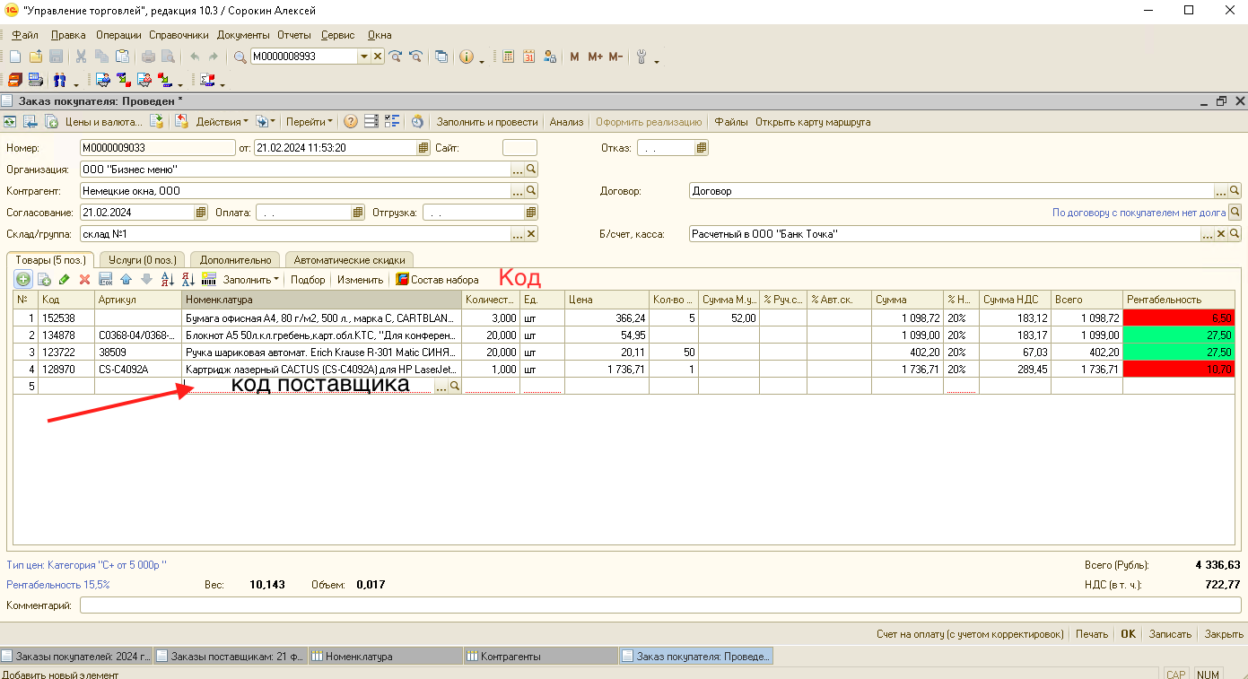

2_Добавить в документ Заказ покупателя колонку Остаток. В колонке остаток показывать общий остаток по складам 1 и 2. Данные обновляются в момент открытие Заказа покупателя. Добавить возможность выбора цвета остатка в зависимости от количества как это сделано в колонке рентабельность.

Сделать возможным скрывать колонки:
%Ручн.ск.
%НДС
Сумма НДС

3_Название поле Оплата заменить на Доставка, Отгрузка заменить а Отгружен

4_При выборе в Заказе покупателя контрагента не сразу подгружаются верный тип цен, только при повторном, исправить.

4_Добавить возможность создавать документ Коммерческое предложение на Заказ покупателя

